МОСКОВСКИЙ ГОСУДАРСТВЕННЫЙ ТЕХНИЧЕСКИЙ УНИВЕРСИТЕТ им. Н.Э. Баумана

Кафедра «Системы обработки информации и управления»

# ОТЧЕТ

**Лабораторная работа №3**

Обучение полносвязной нейронной сети

## по курсу «Методы поддержки принятия решений»

**Вариант 6**

Полносвязная нейронная сеть классификации 3 классов изображений: пчела, хомячок, море

ИСПОЛНИТЕЛЬ: __Зелинский Д.М._

ФИО

группа ИУ5-71б __________________

подпись

"__"_________2023 г.

ПРЕПОДАВАТЕЛЬ: __Ишков Д.О._____

ФИО

__________________

подпись

"__"_________2023 г.

Москва - 2023 __________________________________________________________

### 1. Цель работы

Ознакомиться с фреймворком машинного обучения PyTorch для глубокого обучения нейронных сетей.

### 2. Задание

1. Обучить полносвязную нейронную сеть классификации 3 классов изображений из набора данных CIFAR100 по варианту с точностью на тестовой выборке не менее 70%.

Для задания нужно сформировать свою подвыборку CIFAR100 по варианту (71, 6, 36).

1. Преобразовать модель в ONNX и сохранить локально.
2. Протестировать обученную модель на своих изображениях.

* Скачать каталог с html-файлом и встроить в него файл модели, обученной на ЛР.
* Скачать картинки из интернета согласно варианту и открыть их в html по кнопке. Автоматически в скрипте масштабируется изображение.
* Выбрать нужные классы для готовой модели. Проверить на устойчивость полносвязную модель, двигая картинку.

### 3. Выполнение работы

1. Импорт необходимых библиотек, загрузка и распаковка набора данных CIFAR100.

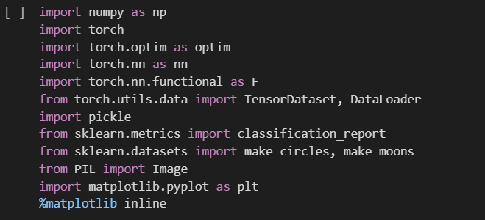

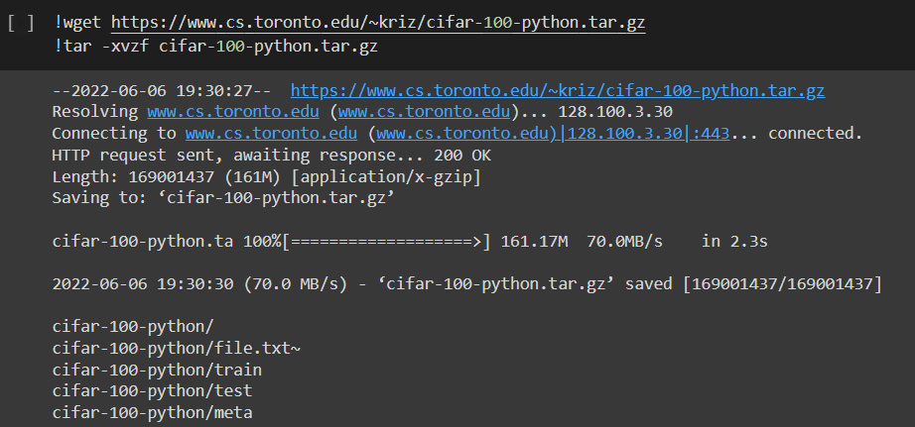

2. Чтение тренировочной и тестовой выборки. Выборка была переформирована для содержания трех классов, указанных в варианте.

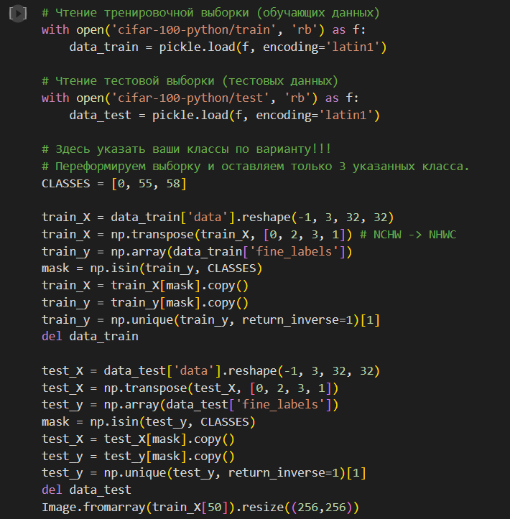

3. Создание Pytorch DataLoader'a

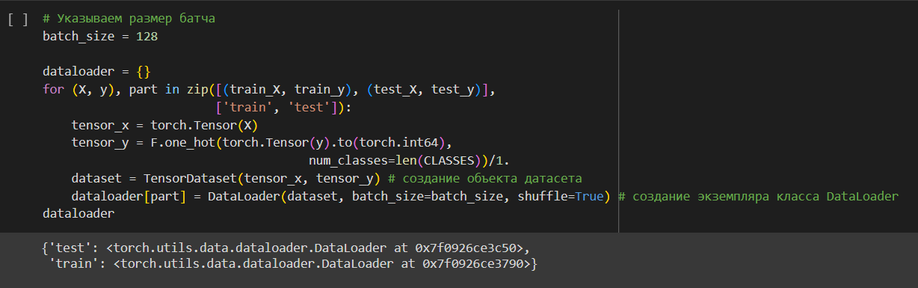

4. Создание Pytorch модели многослойного персептрона с одним скрытым слоем.

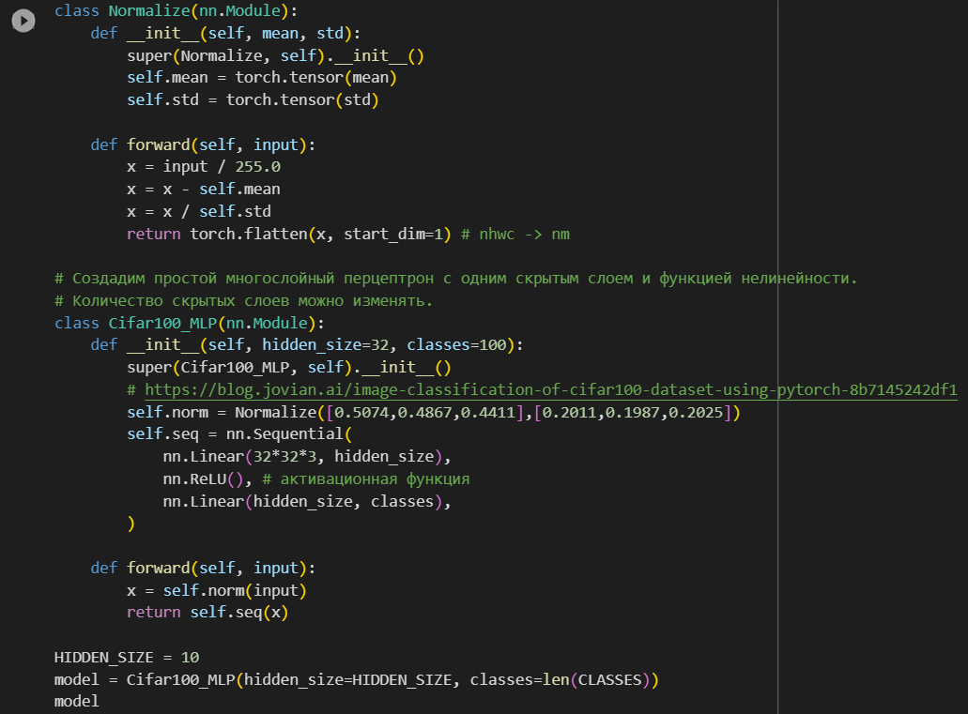 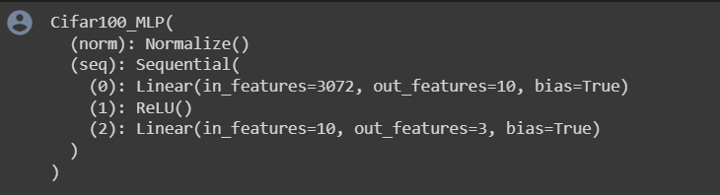

5. Выбор функции потерь и оптимизатора градиентного спуска.

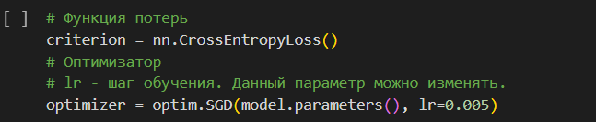

6. Обучение модели по эпохам.

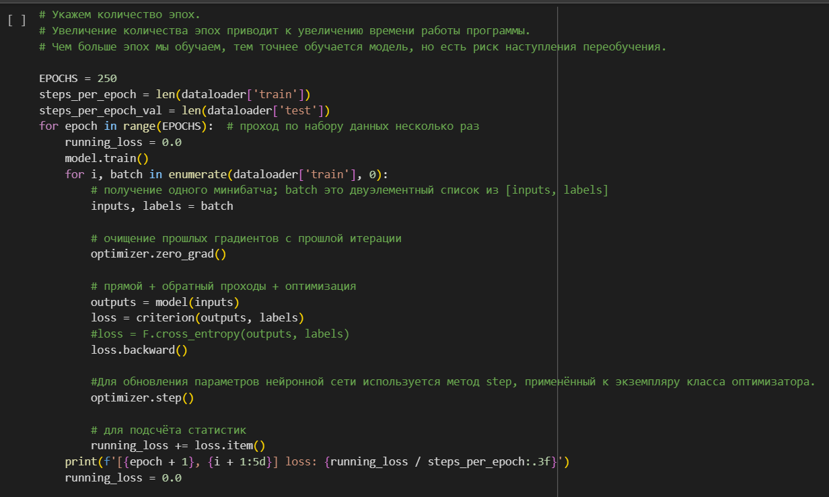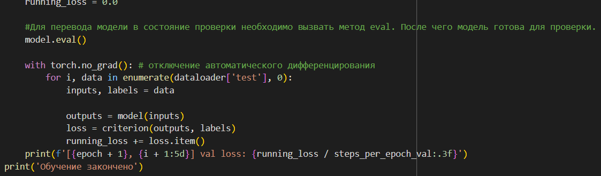

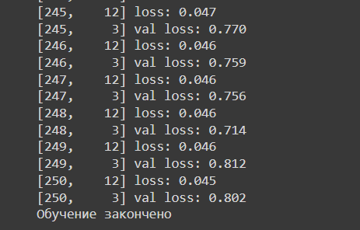

7. Проверка качества модели по классам на обучающей и тестовой выборках.

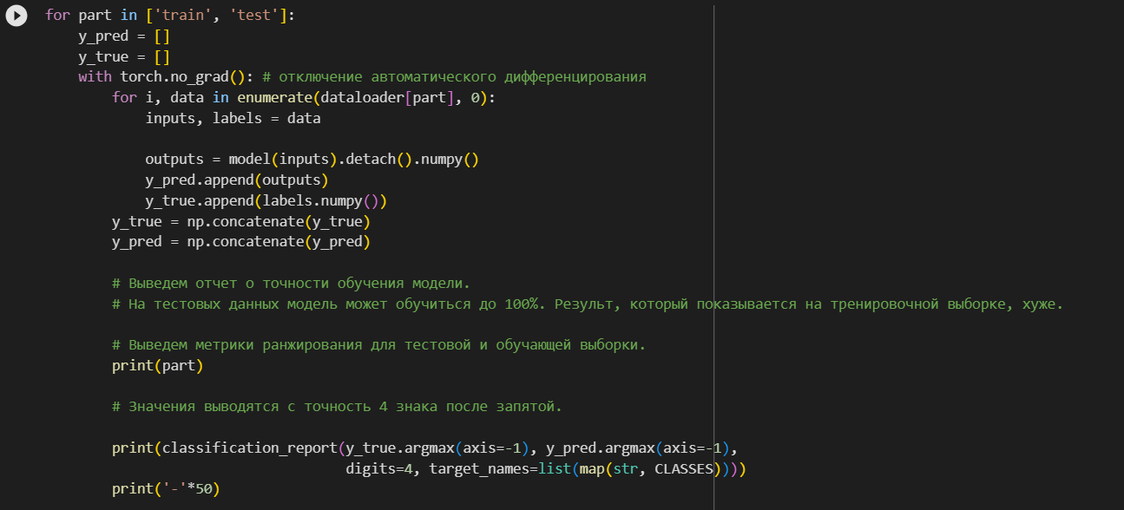

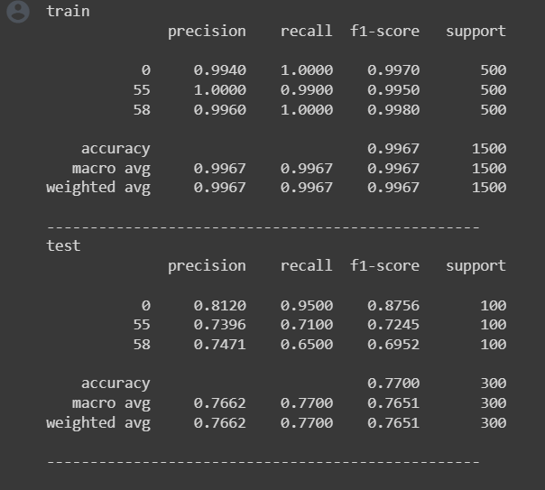

8. Сохранение модели в ONNX.

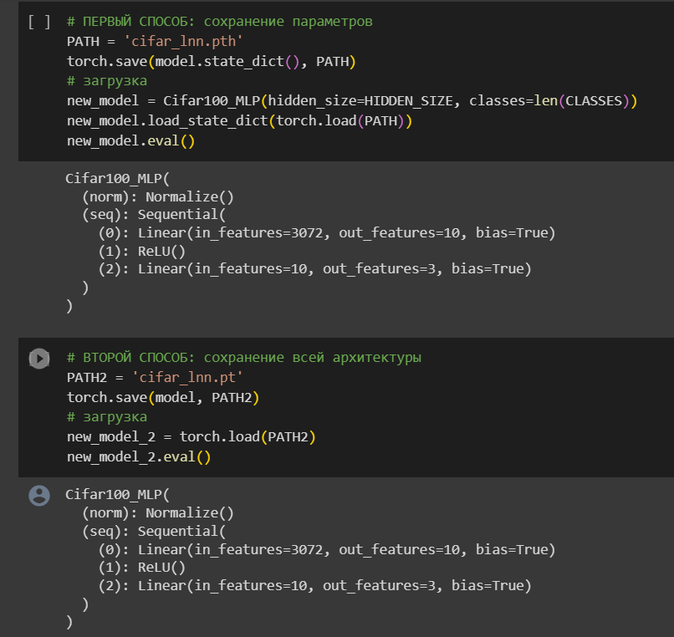

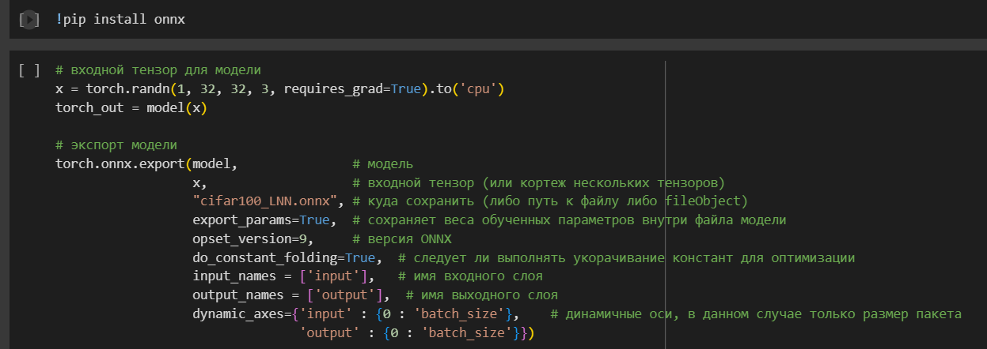

9. Тестирование модели на своих изображениях и проверка на устойчивость путём перемещения картинки.

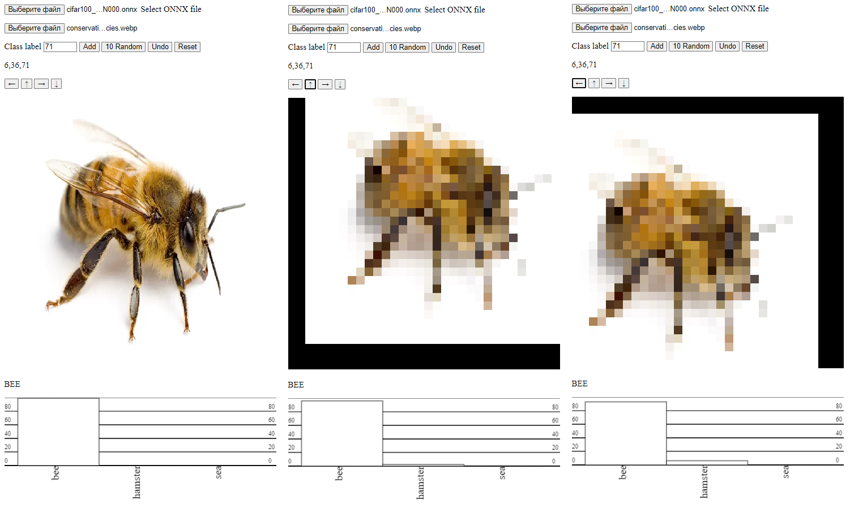

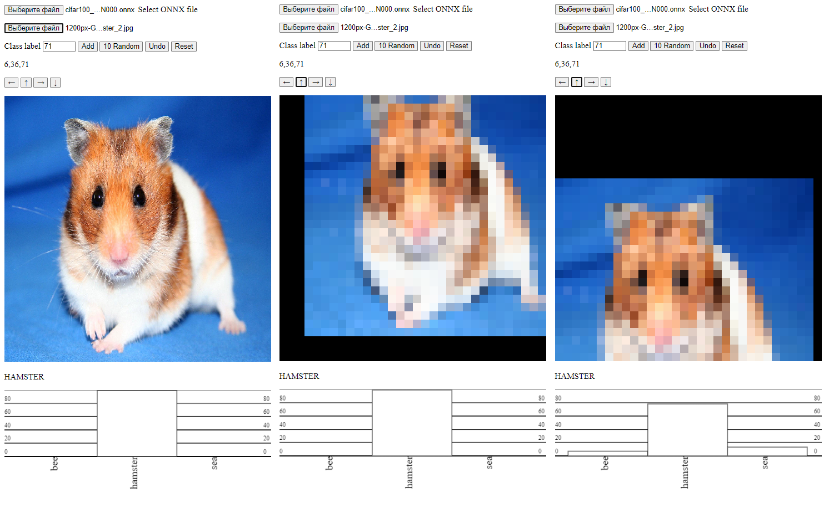

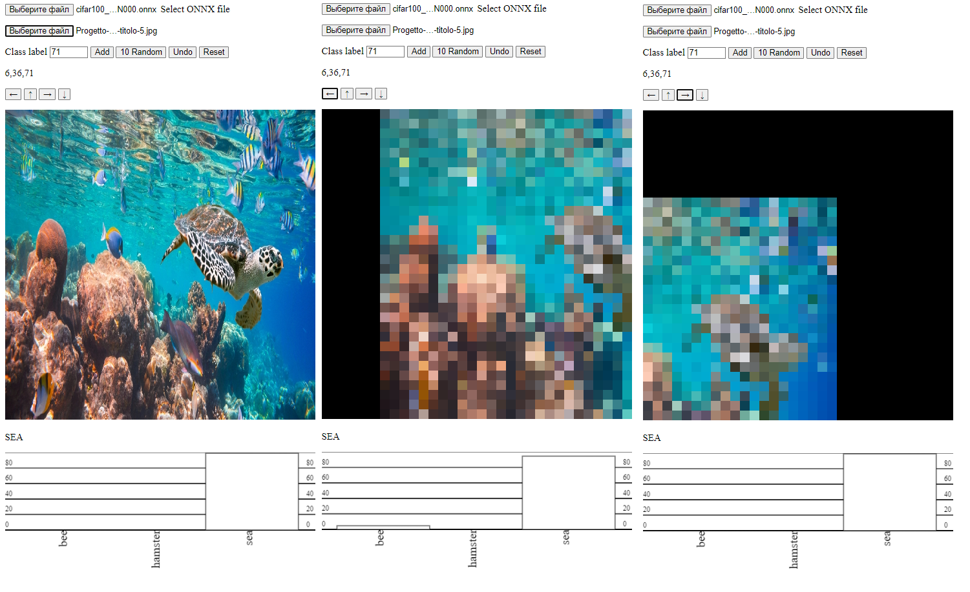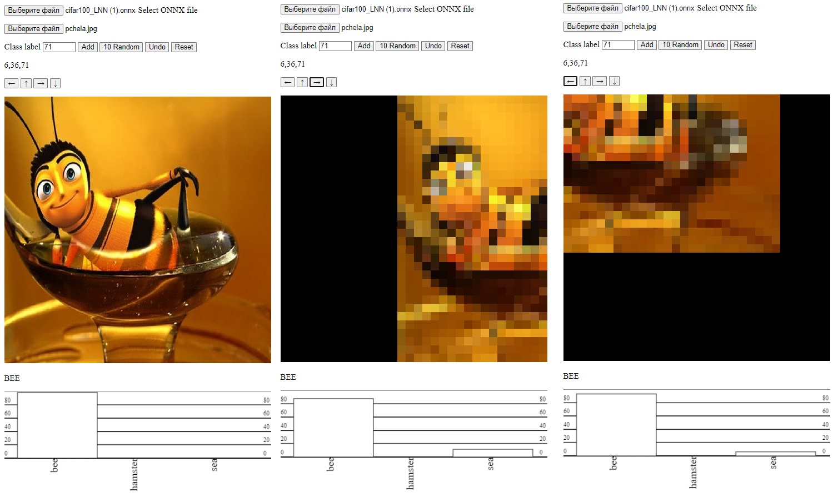

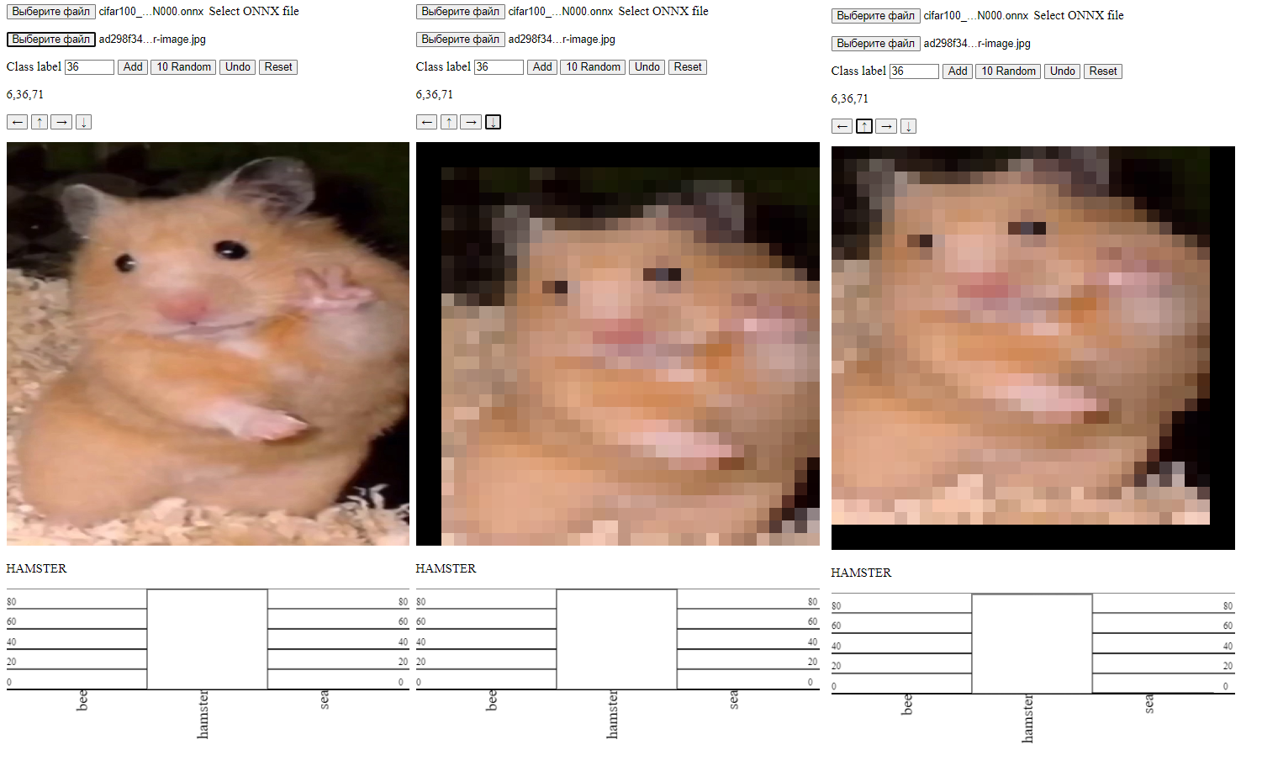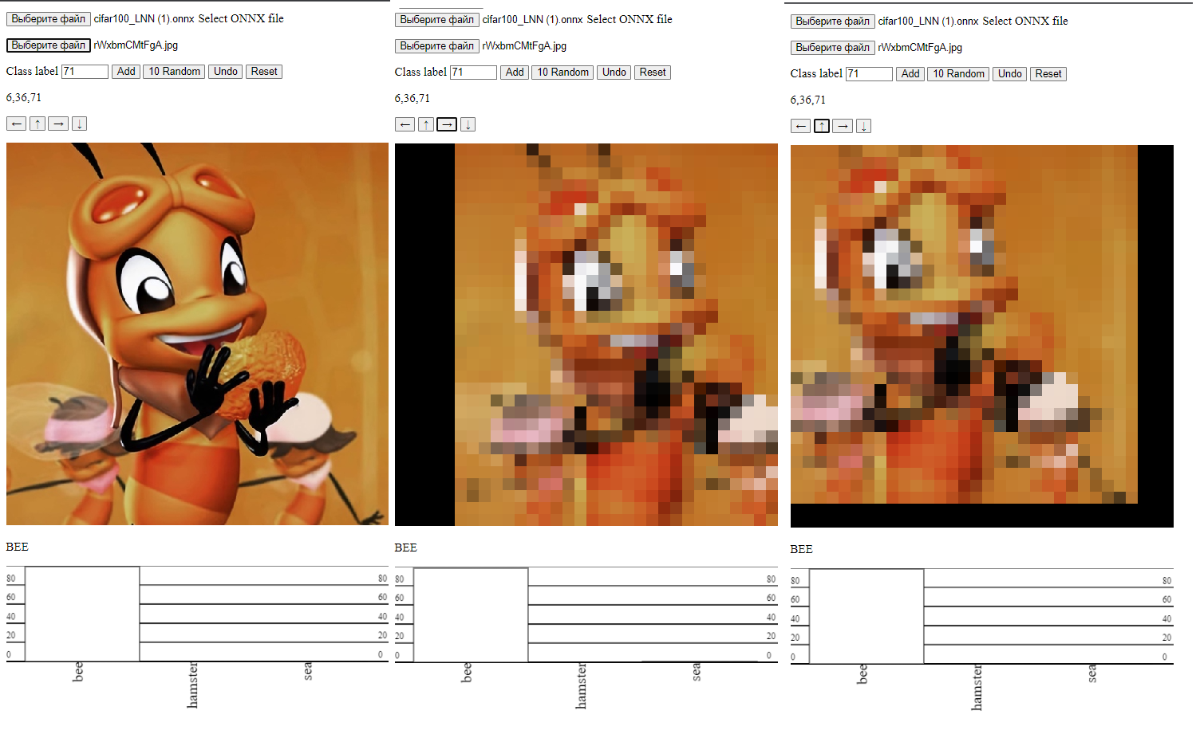

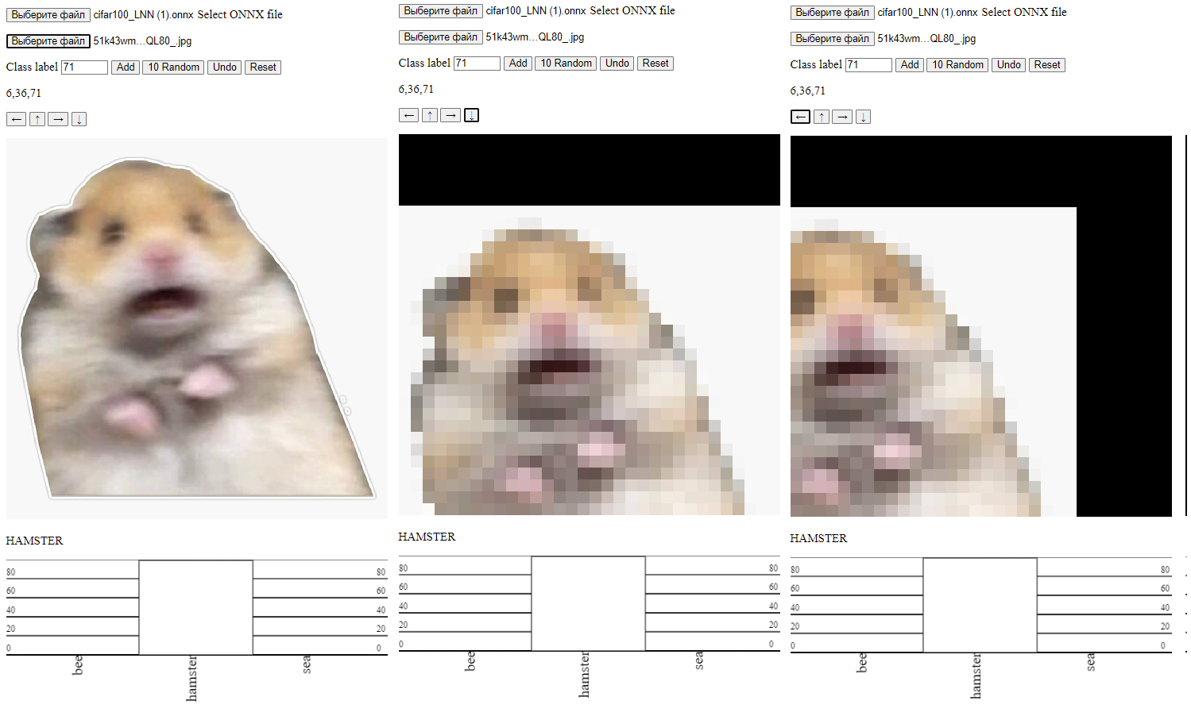

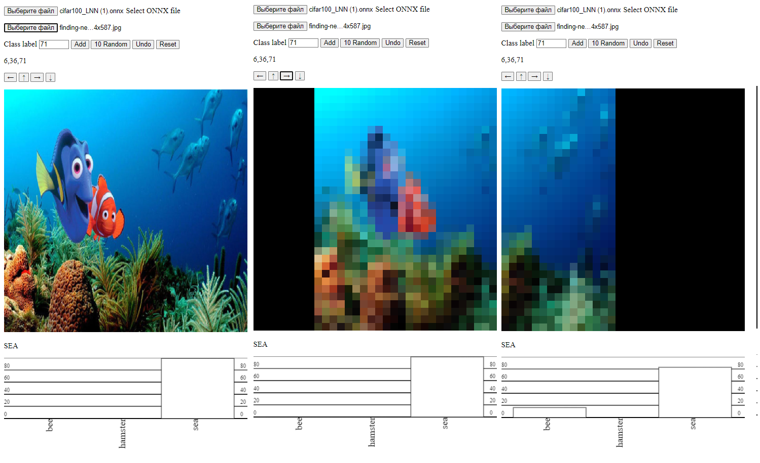

1. **Итоговая таблица с результатами для вариантов обучения**

| **Конфигурация нейросети** | **Гиперпараметры** | **Точность** | **Комментарий** |
| --- | --- | --- | --- |
| FC(10), FC(3) | lr = 0,005, batch_size = 128, epochs = 250 | test = 81%,  train = 99% | Базовый вариант |
| FC(10), FC(3) | lr = 0,005, batch_size = 190, epochs = 375 | test = 84%,  train = 98% | Увеличили размер батча, сохранив общее количество итераций. Результат на тестовой выборке улучшился, это следствие увеличения размера батча, так как модель получает большее количество экземпляров для обучения для одной итерации |
| FC(10), FC(3) | lr = 0,002, batch_size = 190, epochs = 400 | test = 85%,  train = 96% | Уменьшили скорость обучения и увеличили общее количество итераций для повышения точности. Результат на тестовой выборке улучшился, на обучающей - ухудшился |
| FC(30), FC(10), FC(3) | lr = 0,002, batch_size = 190, epochs = 400 | test = 86%,  train = 94% | Модель была изменена путем добавления еще одного слоя нейронов. Получили более сложную модель. Результат на тестовой выборке улучшился. |

1. **Обучение модели на изображениях в монохромном формате**

Для выполнения этого пункта использовалась формула преобразования RGB в черно-белый спектр:

$$X=0,299×R+0,587×G+0,114×B$$

Так, точность для тренировочной выборки получилась 0,77, а для тестовой она приняла значение 0,73, что соответствует об ухудшении качества работы модели при использовании тех же параметров, что и при обучении на цветном наборе данных.

Проведём анализ работы модели на некоторых приведённых выше картинках.

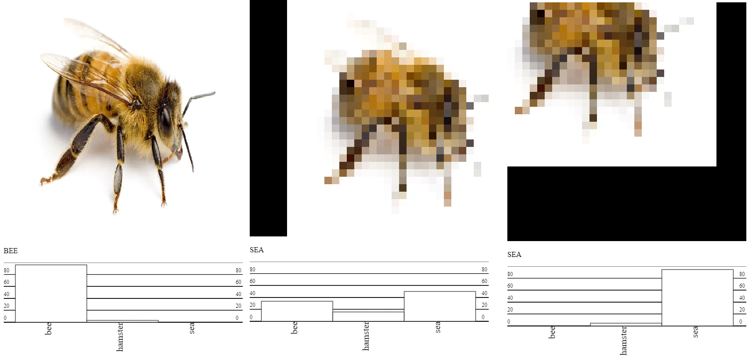

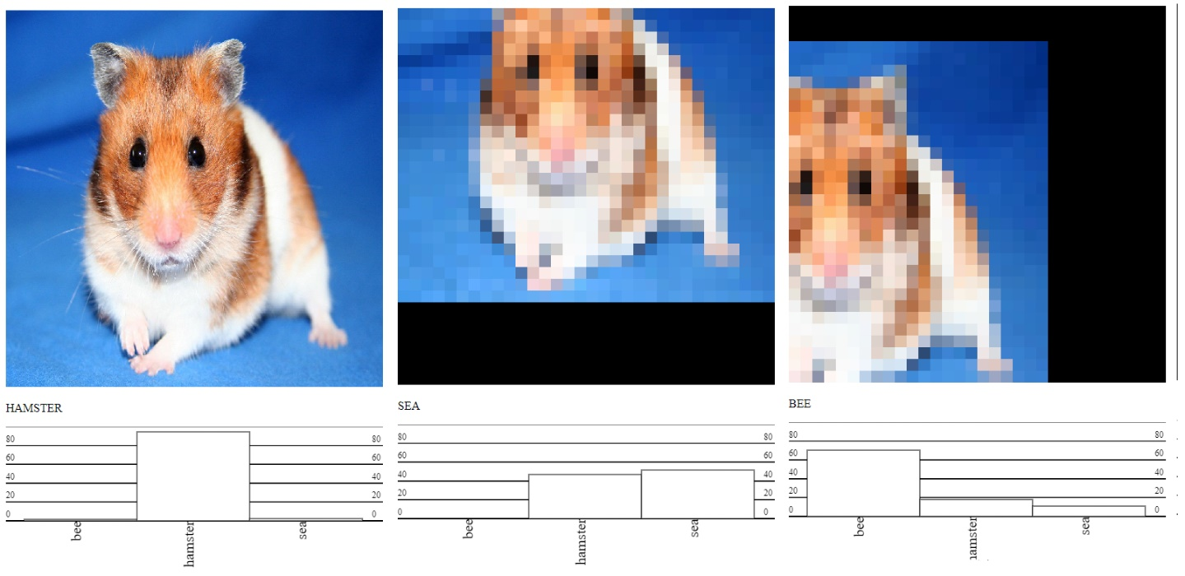

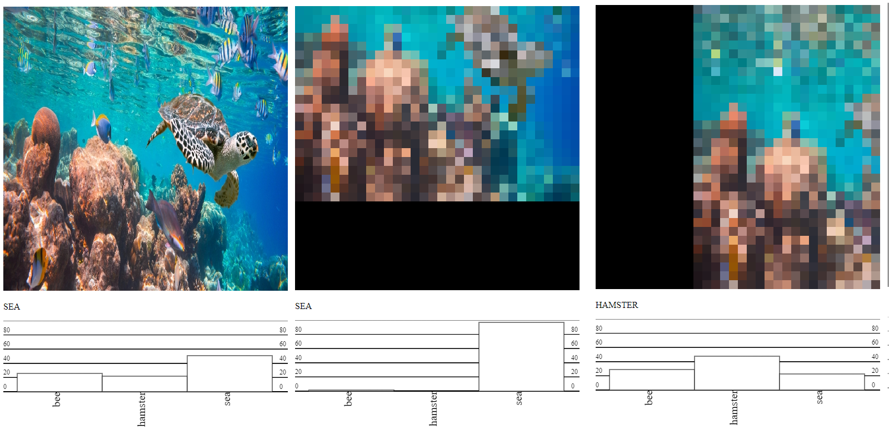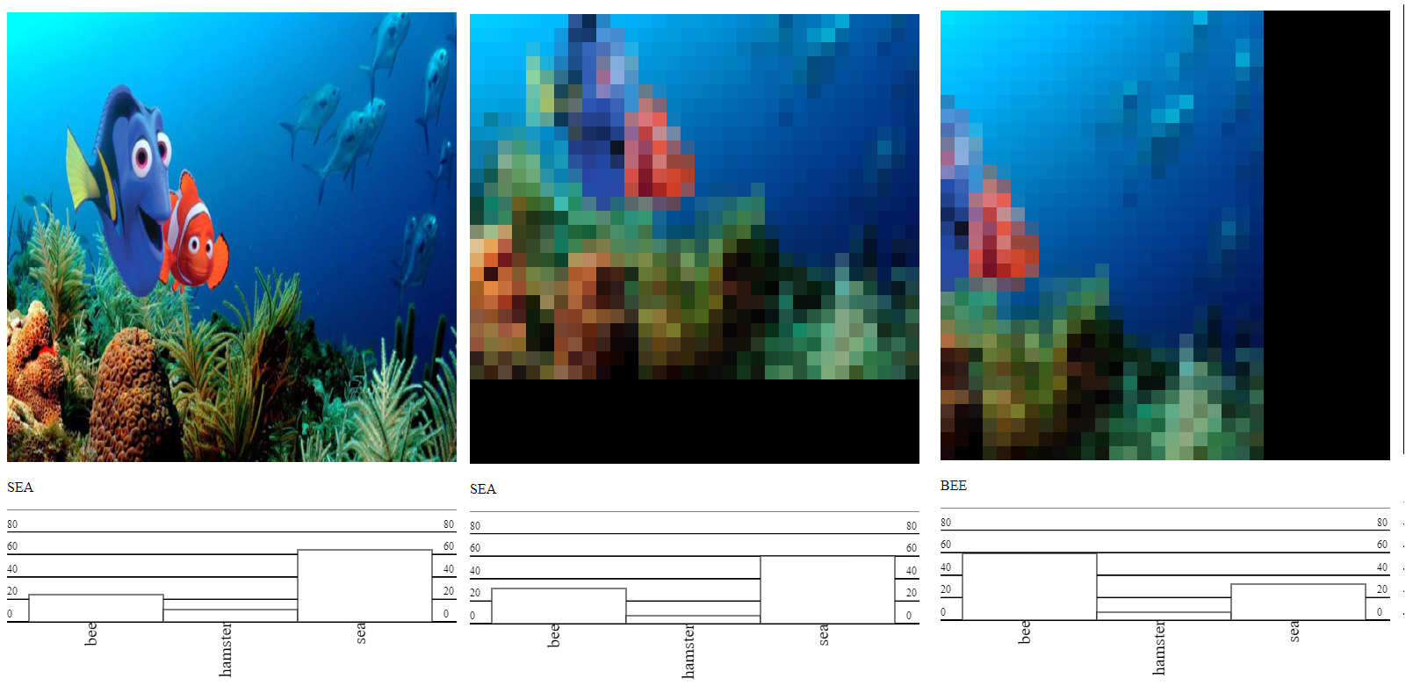

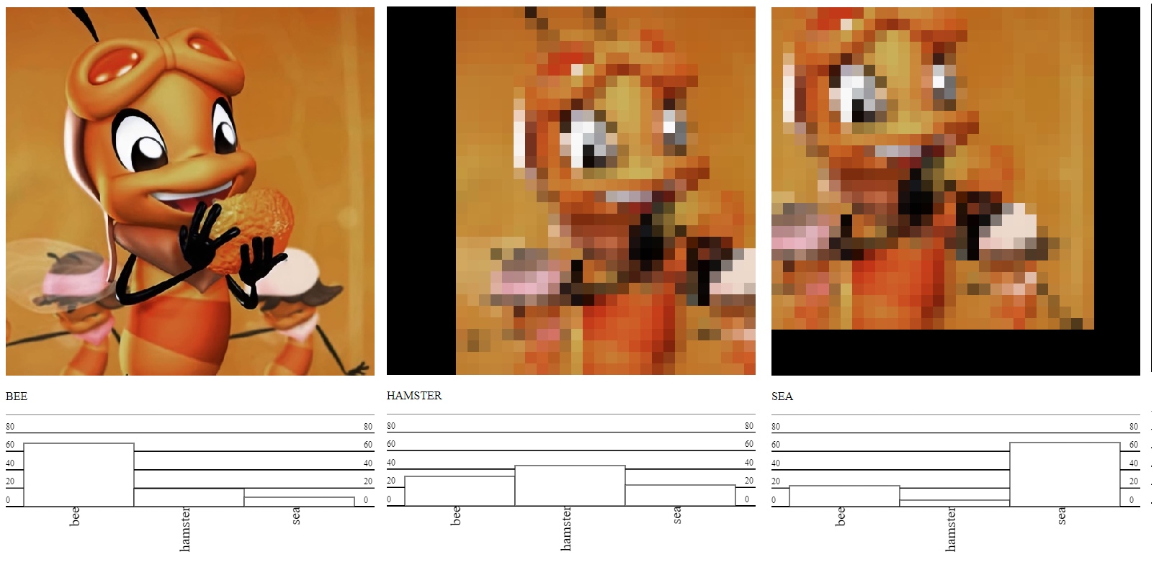

Таким образом, первоначальная модель распознала 100% изображений из выборки, в то время как модель, обученная на монохромных данных, правильно отработала лишь для 75% изображений, при этом погрешность классификации увеличилась (процент соответствия иным классам вырос).

В новой модели хуже всего распознаются изображения класса 36 (хомячок) со значением f1-score, равным 0,75. Для класса 6 (пчела) эта метрика приняла величину 0,75, а для класса 71 (море) – значение 0,79.

1. **Выводы**

В результате выполнения лабораторной работы были получены навыки обучения полносвязной нейронной сети и работы с фреймворком машинного обучения Pytorch. Была обучена полносвязная нейронная сеть классификации 3 классов изображений из набора данных CIFAR100 и было произведено тестирование модели.

Дополнительная модель была обучена на монохромных данных. Наблюдается очевидное снижение качества работы модели: изображения классифицируются заметно слабее, уступая модели, обученной на цветном наборе, в точности.